**Московский государственный технический**

**университет им. Н.Э. Баумана**

Факультет "Информатика и системы управления"

Кафедра ИУ5 "Системы обработки информации и управления"

Технологии машинного обучения

Отчет по лабораторной работе №1

Выполнил:

Студент группы ИУ5-65Б

Козинов Олег

Москва, 2021

**Задание**

Создать ноутбук, который содержит следующие разделы:

1. Текстовое описание выбранного Вами набора данных.
2. Основные характеристики датасета.
3. Визуальное исследование датасета.
4. Информация о корреляции признаков.

**Выполнение лабораторной работы:**

В лабораторной работе используется датасет Diabets.

1. Текстовое описание данных

Данные о пациентах:

1. age- Возраст
2. sex- Пол
3. bmi- Индекс Массы Тела
4. bp- Кровяное давление
5. s1- Белые кровяные тела
6. s2- Липопротеины низкой плотности
7. s3- Липопротеины высокой плотности
8. s4- Тиреотропный гормон
9. s5- Ламотригин
10. s6- Уровень сахара в крови

**Загрузка библиотек и датасета**

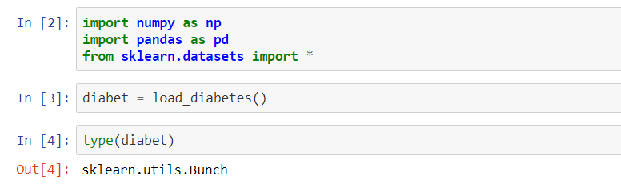

**Основные характеристики набора данных**

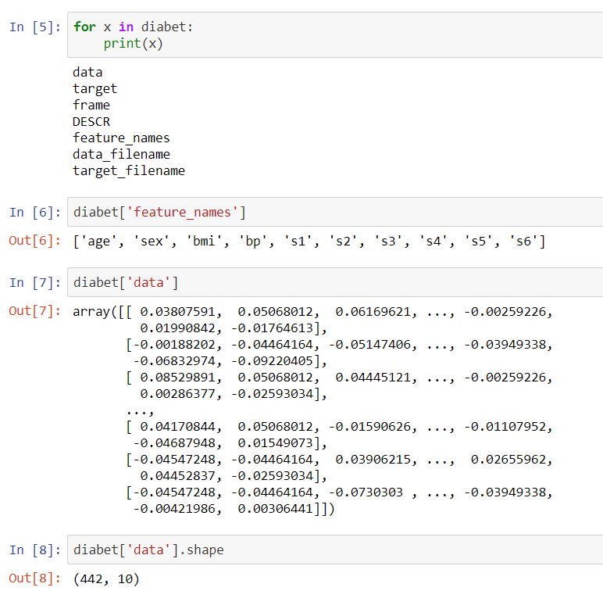

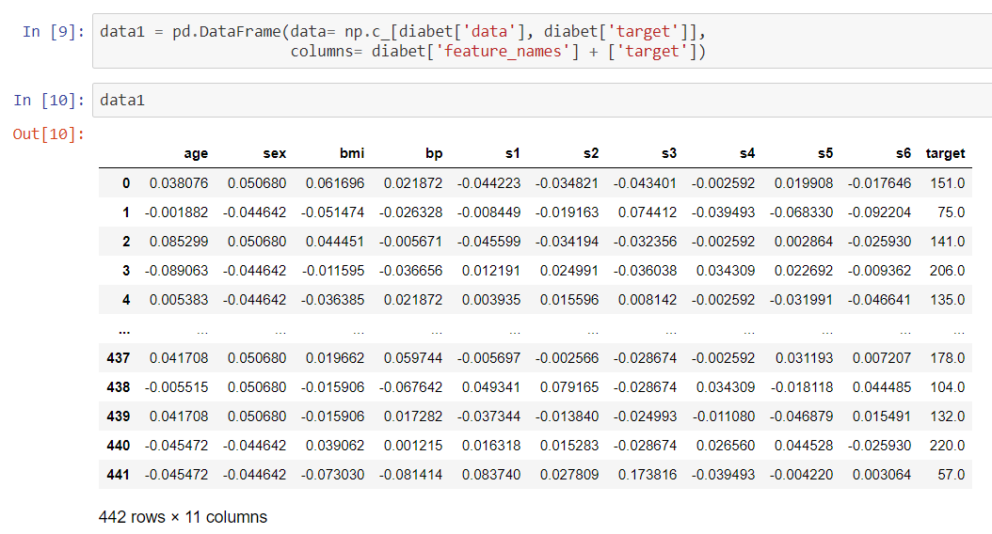

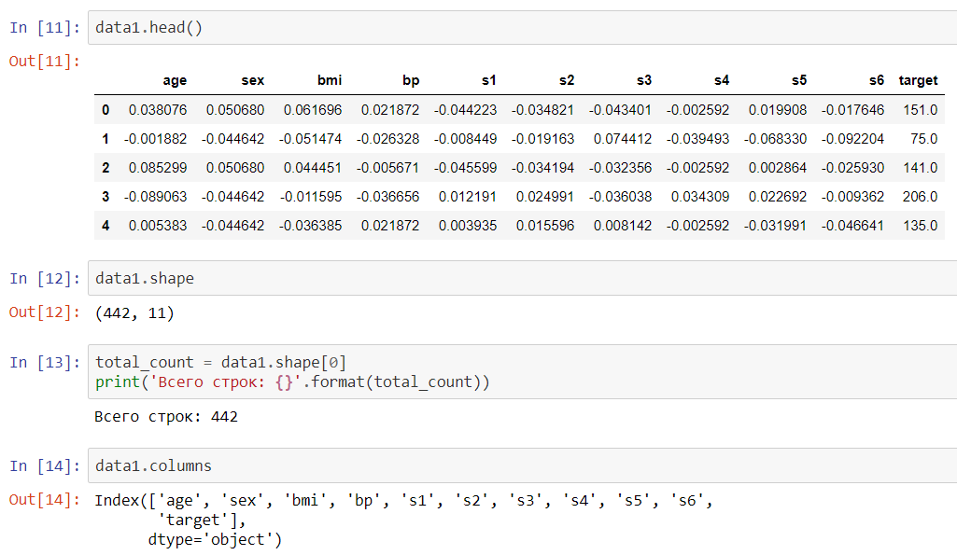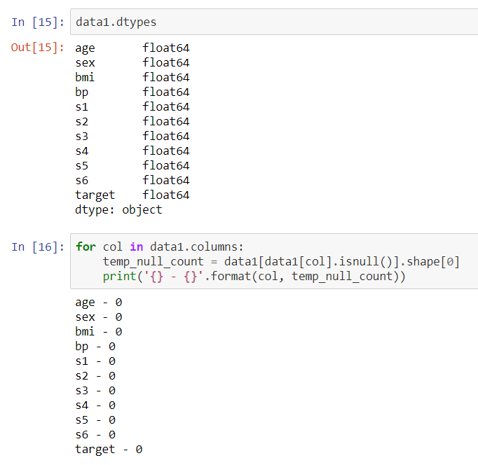

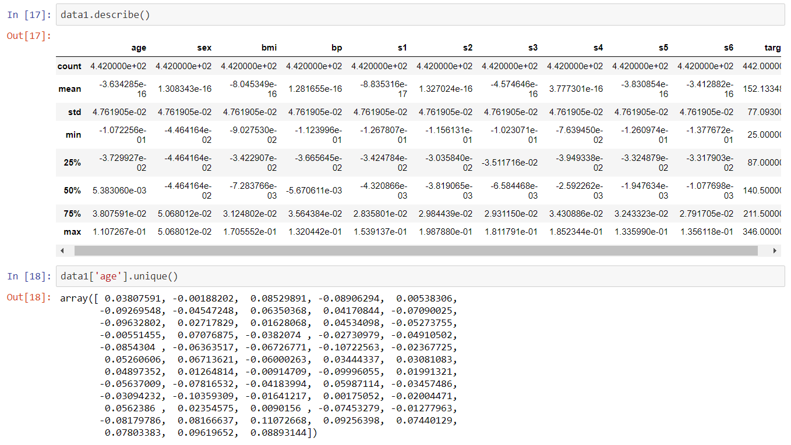

**Визуальное исследование датасета**

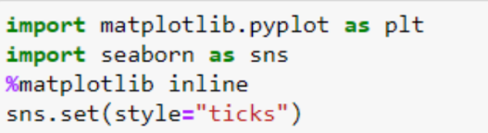

**Диаграмма рассеивания**

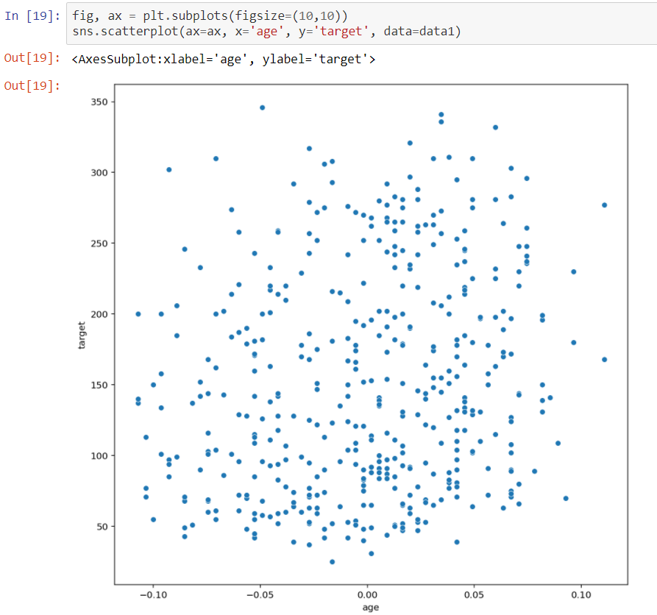

**Гистограмма**

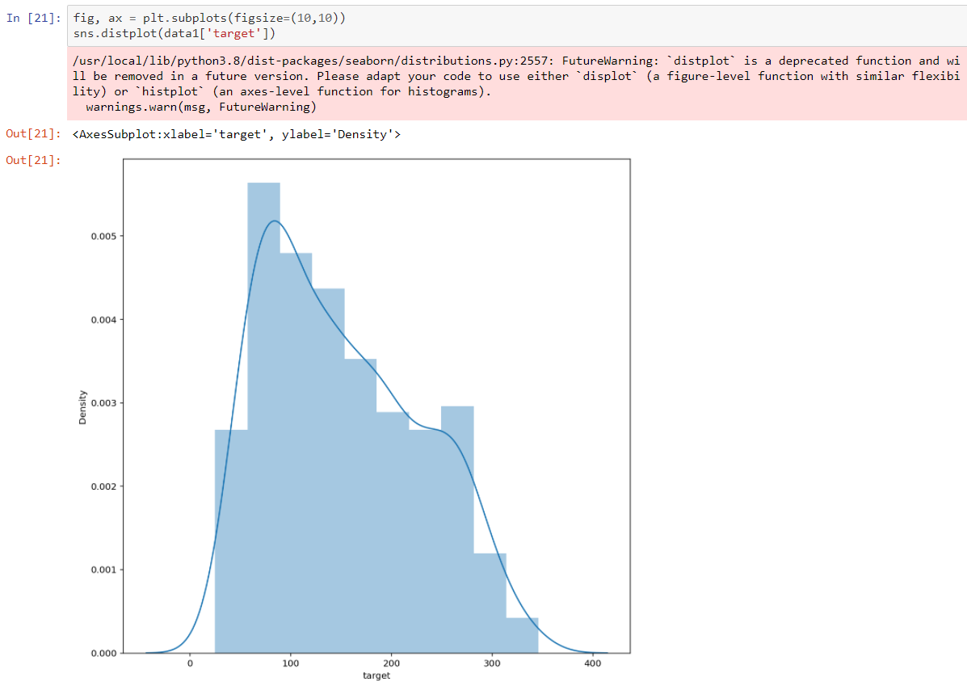

**Ящик с усами**

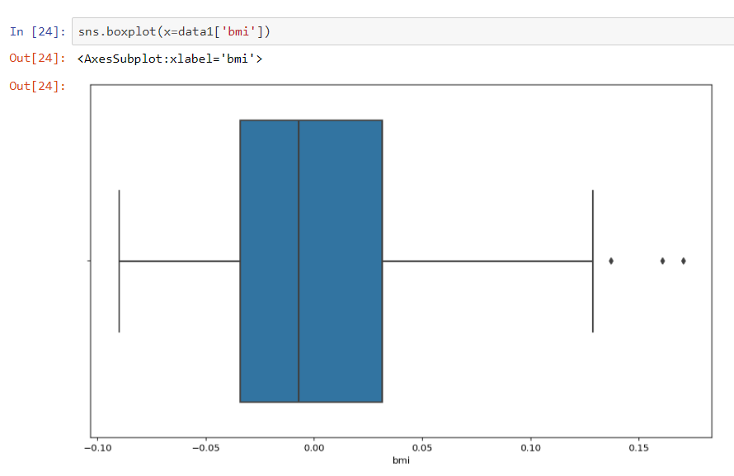

**Информация о корреляции признаков**

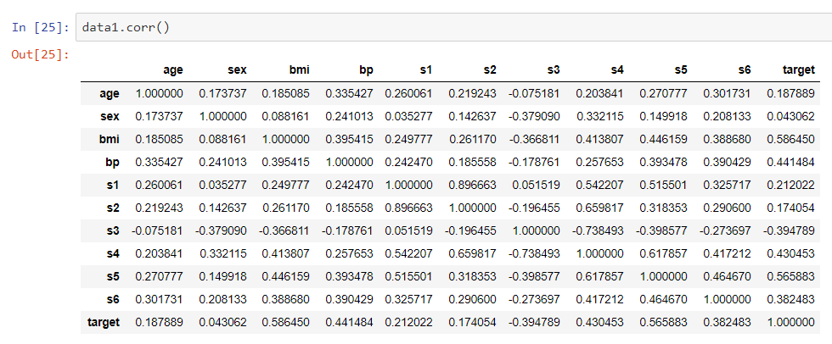

**Тепловая карта** 